## dachser_inteligent_logistics

Tlačová správa V Bratislave, 3. 12. 2020

**DACHSER ─ 90 rokov v logistike**

**Medzinárodný logistický provider DACHSER tento rok oslavuje 90. rokov od svojho založenia. Z pôvodne malej prepravnej firmy sa stal globálny poskytovateľ logistických služieb s pôsobnosťou v 44 krajinách po celom svete. Je stále rodinnou spoločnosťou so stratégiou trvalo udržateľného rozvoja. Angažuje sa v aplikovanom výskume a už niekoľko desaťročí je doslova priekopníkom inovácií v logistike.**

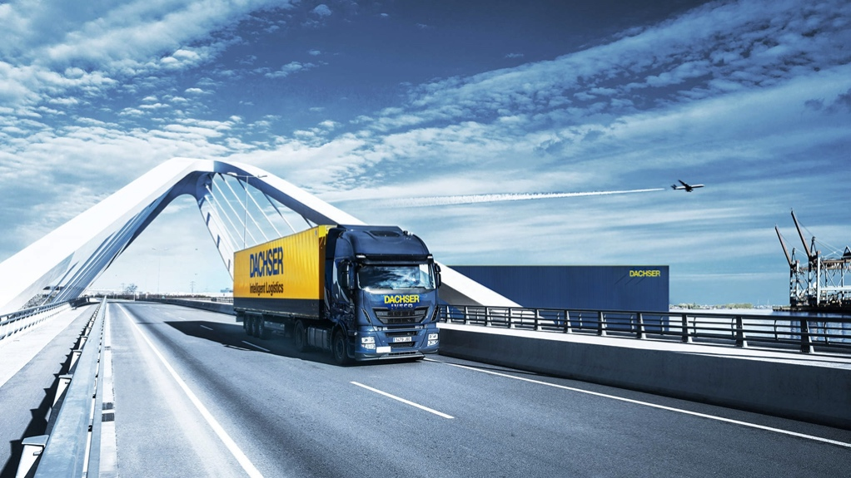

DACHSER – 90 rokov v logistike

História spoločnosti DACHSER sa začala písať v roku 1930, kedy Thomas Dachser založil prepravnú spoločnosť. Podnikateľský duch a zmysel pre investície do vlastného podnikania boli základným motorom pre rozvoj spoločnosti nesúcej meno svojho zakladateľa. Už v roku 1934 otvoril DACHSER ďalšie pobočky v Nemecku. O šestnásť rokov neskôr sa Thomas Dachser stal prvým prepravcom, ktorý na mníchovskom letisku a neskôr aj v ďalších mestách otvoril kanceláriu aj pre letecké nákladné prepravy. S rastúcim dopytom po medzinárodnej preprave bolo potrebné zavádzať do logistiky nové systémy a riešenia. V 70. rokoch preto DACHSER prešiel s celou svojou flotilou nákladných vozidiel na prepravu vo výmenných nadstavbách a stal sa tak prepravcom orientovaným na zbernú službu, ktorá je dnes hlavným predmetom podnikania spoločnosti v oblasti pozemných prepráv. Rolu inovátora v odbore logistiky naplnil DACHSER odvtedy už niekoľkokrát, napríklad zavedením identifikácie pomocou čiarových kódov do logistiky či investíciami do vlastných IT riešení, a v tejto stratégii pokračuje až doteraz. Okrem vlastného, ​​silného IT oddelenia má už niekoľko rokov tiež oddelenie výskumu a vývoja, ktoré sa zaoberá aplikovaným výskumom technológií a procesov využiteľných v reálnej logistickej praxi.

Pozíciu finančne stabilnej spoločnosti s dlhodobou víziou potvrdzuje DACHSER od 90. rokov 20. storočia, kedy akvizíciami prosperujúcich spoločností posilnil svoju prítomnosť v strednej a východnej Európe (EST), v západnej Európe (GRAVELEAU, Johnston Logistics), severnej Európe (Haugsted Group), južnej Európe (Papp Italia, Azkar, TransUnion) a mimoeurópskych regiónoch, ako je Južná Amerika, Ázia či Maghreb. “Celý svet sa od základu zmenil a DACHSER sa mení s ním, a to je pre neho a pre nás všetkých, ktorí v spoločnosti pôsobíme, veľmi dobrý signál,” uviedol Jan Pihar, generálny riaditeľ DACHSER Czech Republic

Napriek tomu zostáva DACHSER aj v roku 2020 stále rodinnou firmou a funguje na princípoch trvalo udržateľného rozvoja. Tie sú plne integrované do všetkých strategických rozhodnutí spoločnosti, či sa to už týka udržateľného investovania, podpory a rozvoja potenciálu vlastných zamestnancov na všetkých úrovniach či sociálne uvedomenie a ekologický prístup k podnikaniu.

V súlade s udržateľným rozvojom DACHSER organizuje svoje logistické služby tak, aby minimalizoval dopady svojho podnikania na životné prostredie, udržateľná je tiež HR politika a sociálna zodpovednosť spoločnosti: DACHSER založil a prevádzkuje pre vzdelávanie odborníkov v logistike vlastnú DACHSER Academy a má sofistikované programy pre podporu študentov a mladých ľudí v logistike. Globálny rast pre spoločnosť DACHSER tiež znamená prevzatie zodpovednosti v celosvetovom meradle a aktívna podpora životných podmienok tých, ktorí z globalizácie nemajú rovnaký prospech. Preto už od roku 2005 pomáha spoločne s organizáciou „terre des hommes" deťom a mladým dospelým. Prostredníctvom tejto spolupráce podporuje DACHSER projekty pre sociálne znevýhodnené deti v chudobných regiónoch Latinskej Ameriky, Juhoafrickej republike a v južnej Ázii.

**Udržateľná vízia budúceho rozvoja**

Udržateľná vízia budúceho rozvoja spoločnosti sa odráža aj v prijatých štrukturálnych zmenách a právnom ukotvení spoločnosti − v roku 2015 zmenil DACHSER svoju právnu formu na Societas Europaea (SE) a previedol sem svoje hlavné obchodné oblasti − Road Logistics − pozemnej prepravy (zahŕňajúce divízie European Logistics a Food Logistics) a Air & Sea Logistics − leteckej a námornej prepravy. Napriek globálnej pandémii potom DACHSER oznámil rozsiahle personálne zmeny v najvyššom vedení celej skupiny DACHSER, ktoré nadobudnú účinnosť začiatkom budúceho roka. Vnuk zakladateľa spoločnosti Bernhard Simon odchádza k 1. 1. 2021 z operatívneho riadenia firmy do dozornej rady. „*Týmto krokom, ktorý bol v pláne už dlhý čas, dávame nový impulz pre budúcnosť spoločnosti*," uviedol Bernhard Simon, súčasný CEO spoločnosti DACHSER, a dodal, „*Aj keď kríza spôsobená koronavírusom je veľkou výzvou pre celý tím manažmentu, neuvádza v pochybnosť našu dlhodobú stratégiu. Teraz je dôležité uskutočniť roky plánovanú výmenu generácií počnúc vrcholovým manažmentom spoločnosti.*"

História spoločnosti DACHSER na Slovensku sa začína v roku 1995, kedy bola založená spoločnosť Lindbergh Air Freight, s.r.o. V roku 2004 sa spoločnosť stáva súčasťou nemeckej logistickej spoločnosti DACHSER a až do roku 2009 vystupuje na trhu pod menom LINDBERGH & DACHSER a. s. Od 1. 1. 2010 spoločnosť pôsobí na trhu pod obchodným menom DACHSER Slovakia a. s. V súčasnosti má DACHSER na Slovensku 5 pobočiek, v ktorých pracuje viac než 200 zamestnancov.

**Základné informácie o spoločnosti DACHSER Slovakia a. s.**

História spoločnosti DACHSER sa začína v roku 1995, kedy bola založená spoločnosť Lindbergh Air Freight, s.r.o. Zameranie aktivity spoločnosti v prvom roku bolo v poskytovaní kompletných zasielateľských služieb pri preprave leteckých zásielok. Následne po predložení požiadaviek od zákazníkov sa aktivity rozvinuli aj na poskytovanie námornej a pozemnej prepravy. V roku 2004 sa spoločnosť stáva súčasťou nemeckej logistickej spoločnosti DACHSER a až do roku 2009 vystupuje na trhu pod menom LINDBERGH & DACHSER a. s. Od 1. 1. 2010 spoločnosť pôsobí na trhu pod obchodným menom DACHSER Slovakia a. s. Premenovaním bol zavŕšený integračný proces spoločnosti do celosvetovej siete koncernu DACHSER. V súčasnosti má DACHSER na Slovensku 5 pobočiek, v ktorých pracuje pres 200 zamestnancov.

**Základné informácie o skupine DACHSER**

Rodinná spoločnosť DACHSER so sídlom v nemeckom Kemptene je popredným európskym poskytovateľom logistických služieb. DACHSER poskytuje komplexnú prepravnú logistiku, skladovanie a individuálne zákaznícke služby v troch obchodných oblastiach: DACHSER European Logistics, DACHSER Food Logistics a DACHSER Air & Sea Logistics. Ponuku dopĺňajú ďalšie služby ako kontraktná logistika, konzultácie a poradenstvo a špecifické riešenia prispôsobené na mieru jednotlivým odvetviam. Vďaka komplexnej dopravnej sieti ako v Európe, tak i v zámorí a informačným technológiám, ktoré sú plne integrované do všetkých systémov, poskytuje DACHSER inteligentné logistické riešenia po celom svete. V súčasnosti zamestnáva zhruba 30 600 ľudí v 399 pobočkách po celom svete. Za rok 2018 zrealizoval cca 83,7 miliónov zásielok s hmotnosťou 41,3 miliónov ton. Celkový obrat koncernu DACHSER v roku 2018 predstavoval 5,6 miliárd eur. Pre viac informácií navštívte [www.dachser.sk](http://www.dachser.sk).

Pre viac informácií prosím kontaktujte:

**Crest Communications a. s.**

Anna Palfiová

PR manager

Tel.: +421 903 664 575

E-mail: [anka.palfiova@gmail.com](mailto:anka.palfiova@gmail.com%20)

**DACHSER Slovakia a.s**.

Martin Štiglinc

Sales Manager European Logistics

Tel.: +421 2 6929 6180

Fax: +421 2 6929 6197

E-mail: [martin.stiglinc@dachser.com](mailto:martin.stiglinc@dachser.com)

www.dachser.sk